**Урок – вікторина**

**у 4 класі**

**«Ми - діти України»**

**Підготувала**

**вчитель Борщівської ЗОШ І-ІІІ                                       ступенів №1**

**Скорохід Л.Д**

**Мета:** поглибити знання учнів про куточки України; сприяти формуванню національної свідомості учнів; виховувати духовне багатство особистості, патріотичні почуття приналежності до  українського народу, України; розвивати зв’язне мовлення, вміння висловлювати свої думки; розвивати творчість, креативність; поповнювати учнів новим багажем знань про Україну; виховувати почуття прекрасного, любов до природи, патріотичне ставлення до багатств нашої держави.

**Обладнання:** комп’ютер,відеоролик «Україна на карті Європи»), вишитий рушник, гілочки червоної калини, картки для роботи в групах, кольорові олівці, ручки, малюнки з квітами, карта України.

**Форма проведення:** урок- вікторина.

***Девіз уроку: Може, десь земля є краща й вища,***

***а над нею – небо золоте,***

***та мені найкраща та, де вишня,***

***та, де вишня мамина цвіте.***

**ХІД УРОКУ:**

**І. Вступна частина**

1. **Вправа «Привітання»** Створення доброзичливої атмосфери.

Сьогодні свято завітало в школу,

Бо Перше вересня, і пролунав дзвінок.

Змужнілі, сонцем зласкані улітку

Ми розпочнем найперший наш урок.

Доброго дня, мої любі діти! Щиро вітаю, Вас, з Днем знань – справжнім всенародним святом мудрості, доброти і людяності. Цей день завжди особливо урочистий і хвилюючий, адже саме з нього починається незвіданий, цікавий і, водночас, нелегкий шлях до пізнання, до нових звершень. Бажаю  усім у цьому навчальному році підкорити нові вершини знань, зустріти добрих і надійних друзів та досягти омріяної мети. За літо ви набралися сил, подорослішали. Рада вас всіх бачити здоровими, веселими, щасливими.

Нас чекає цікава і напружена робота в 4 класі, пізнавальні уроки читання, математики, української та англійської мов… Але не потрібно забувати, що на уроках треба:

**Вироблення правил**

* Працювати із задоволенням.
* Брати учать у всіх вправах, бути активним.
* Один говорить, всі слухають.
* Всі мають право висловитись.
* Говорити за темою. …

А на нашому найпершому уроці ми поговоримо про ті найважливіші речі, без яких не може існувати жодна людина. Як ви думаєте, про що буде йти мова сьогодні на уроці?

**ІІ. Основна частина**

1.Створення проблемної ситуації.

- Послухайте уривок аудіозапису відомого українського співака і ви одразу здогадаєтесь про що йтиме мова на першому уроці. (Звучить пісня Тараса Петриненка «Україна»)

- Про що йде мова у пісні? (про Україну)

1. **Вступна бесіда**

Погляньте на дошку. Прочитайте вірш. Як називається цей вірш?( Акровірш)

У всіх людей одна святиня,

Куди не глянь, де не спитай.

Рідніша їм своя пустиня,

Аніж земний в чужині рай.

Їм красить все їх рідний край.

Нема без кореня рослини,

А нас, людей, без Батьківщини.

* Так, сьогодні ми будемо говорити про нашу рідну Україну..

1. **Вправа «Асоціативний кущ»**

Кожна людина найбільше любить той край, де народилася і живе.

Кожен пишається своєю рідною землею, завжди хоче розповісти про неї

найкраще.

А чим для Вас є Україна? Давайте разом засвітимо Сонце любові, тепла і надії на краще життя, а в середині нашої сонячної системи поставимо таке близьке всім слово – Україна

Рідна земля                           Батьківщина                          батьки

Українська пісня                      Україна            Звичаї

Державна мова                    традиції                  працьовитий народ .

Ми щасливі, що народилися на чудовій, багатій, мальовничій землі – в

нашій Україні. Тут жили наші діди й прадіди, тут живуть наші батьки, тут

корінь роду українського. Де б ми не були, ми завжди будемо згадувати і

рідну домівку, де ми народилися, і мамині очі, і вірних друзів, з якими

ділили і радощі, і горе, і ще багато-багато речей, які ми пам’ятаємо і любимо

ще з дитинства.

* Давайте пригадаємо, що ми знаємо про нашу державу. *(Відповіді учнів: столиця України, державна символіка, народна символіка, назви річок, озер, морів, міст, сіл тощо.)*

1. **Повідомлення теми зустрічі**

* Діти, так про що ми сьогодні будемо говорити? *( Про Україну)*
* Так, тема нашого уроку «**Ми є діти українські, хлопці та дівчата,  
  Рідний Край наш - Україна, красна та багата.*»***

1. **Вправа «Я вам розкажу»**

Ось закінчилась весела пора для дітлахів. Яка це пора? *(Відповіді учнів.)* Впевнена, що літо кожного з вас було неповторним, теплим, солодким, грайливим та пізнавальним. А де ви  побували цього літа*, де відпочивали, що цікавого, унікального бачили*? Я не бував за дальніми морями,

Чужих доріг ніколи не топтав —

В своїм краю під буйними вітрами

Щасливим я і вільним виростав.

Мене ліси здоров'ям напували,

Коли бродив у їхній гущині,

Мені поля задумливо шептали

Свої ніким не співані пісні.

Коли не вмів ще й букваря читати,

Ходив, як кажуть, пішки під столом,

Любить людей мене навчила мати

І рідну землю, що б там не було.

Чужих країв ніколи я не бачив,

Принад не знаю їхніх і окрас,

Та вірю серцем щирим і гарячим:

Нема землі такої, як у нас.

Саме ми з вами робимо нашу державу відомою, європейською. Саме ми з вами можемо розповісти через соціальні мережі державам-сусідам про нашу унікальну країну, про її природні багатства, про мальовничі куточки.

Сьогодні у нас незвичайний урок - урок-квест. Ми будемо складати

пазли, але щоб покласти їх на місце, треба виконати певні завдання. Виконуючи завдання квесту ми систематизуємо свої знання, ще раз переконаємось, яка чудова і унікальна наша Батьківщина. Проте спочатку нам потрібно об’єднатися в команди. У вас на партах лежать частини малюнків з краєвидами. З’єднайте свою частину малюнка з картками інших

однокласників так, щоб утворилось ціле. Переможе та команда, яка першою

складе карту України. 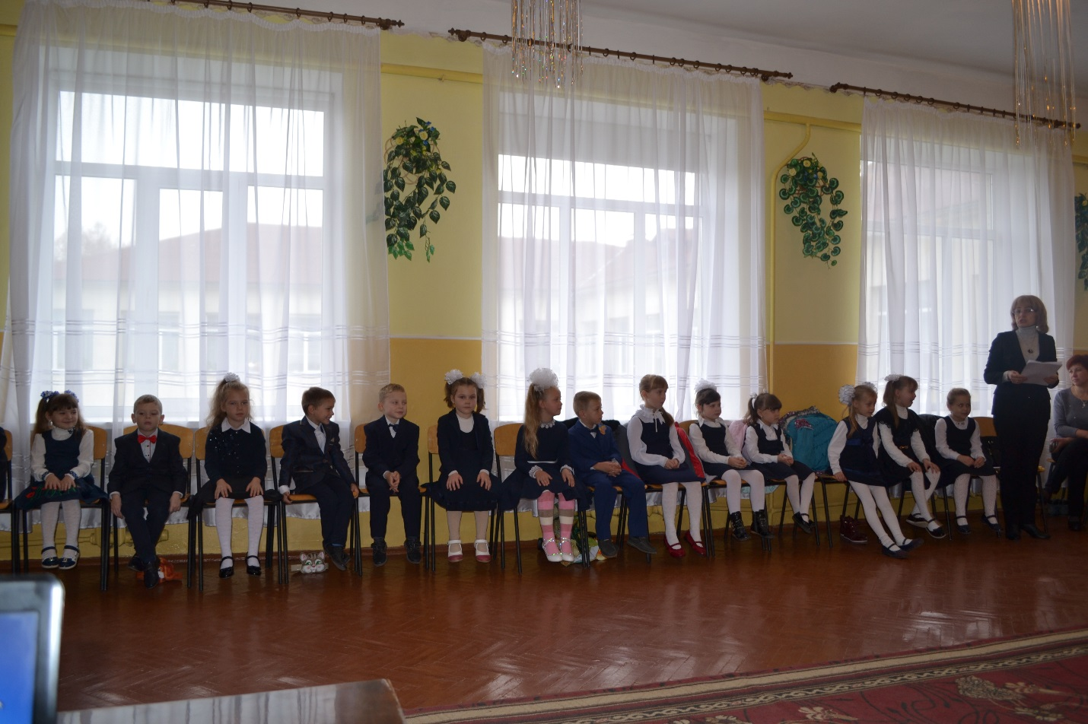

**5. Вправа « Починаємо квест»**

* Продемонструють свої знання про Україну, вміння, кмітливість у вікторині.
* Привітаємо учасників вікторини!

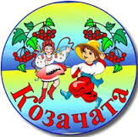**Команда“Калина”** **Команда “Козачата”**

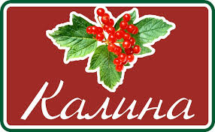

* Що ж розпочинаймо! Наша гра буде складатися з шести геймів. За розв'язання кожного з них, ви будете отримувать калинку. В кінці гри ми підрахуємо калинки і взнаємо, яка команда була кмітливішою. Готові?

**Гейм №1 «Ми - патріоти!»**

**Завдання.** Кожен патріот добре знає історію та традиції свого народу. Спробуємо свої сили та дамо відповіді на запитання вікторини.

1. Птицю пізнати по пір'ю, а людину …(по мові).
2. Можеш вибирати друзів і дружину, вибрати не можна тільки…(Батьківщину)
3. Праця годує, а…(лінь марнує)
4. Хочеш їсти калачі, …(не сиди на печі)

«Що в Україні най-най…»

1. - найбільша річка (Дніпро)
2. - найвища гора (Говерла)
3. - найбільший звір (зубр)
4. - найбільше місто (Київ)

**Гейм №2  «Квітка мрії»**

*Знайдіть у таблиці назви рослин, що входять у український віночок*

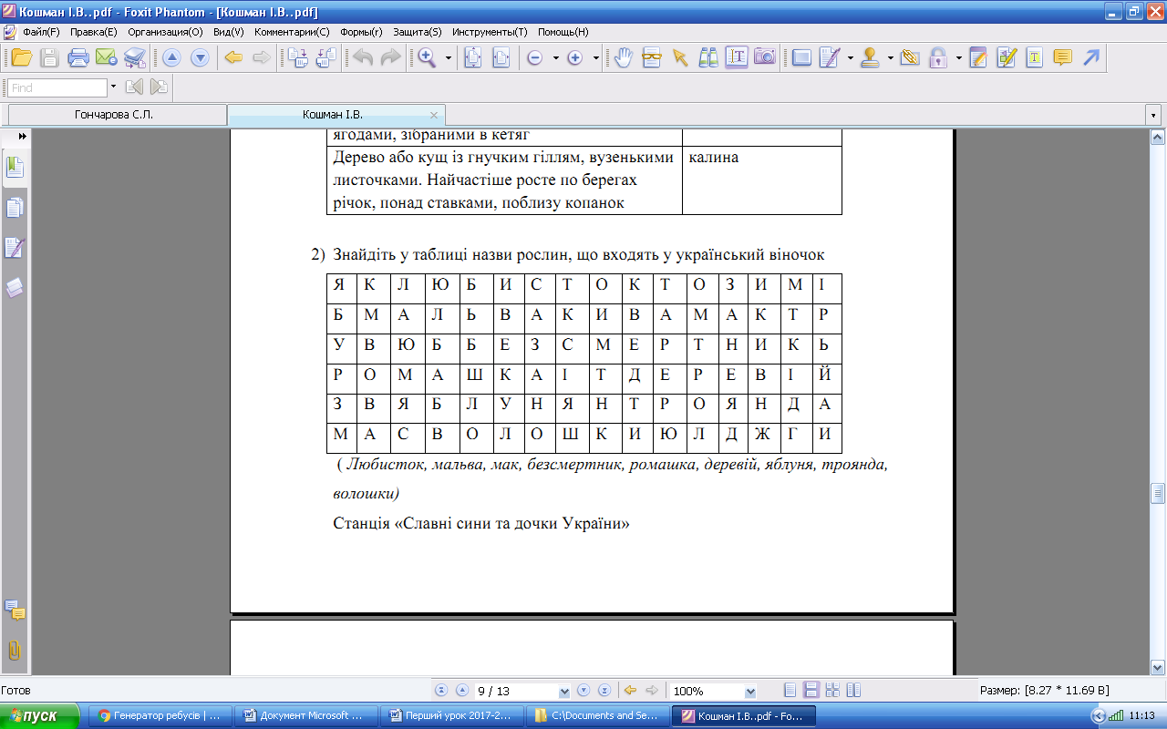*( Любисток, мальва, мак, безсмертник, ромашка, деревій, яблуня, троянда, волошки)*

*(Перегляд квітів, які вплітають у віночок)*

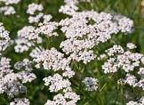 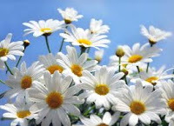 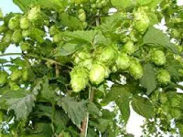

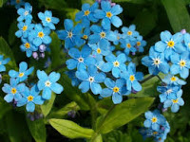 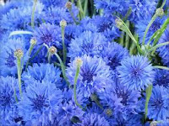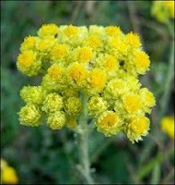

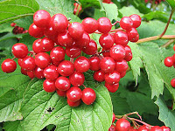 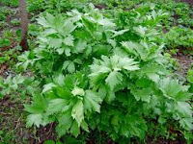 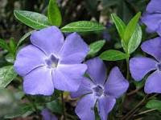

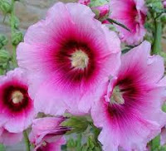 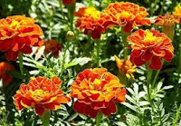 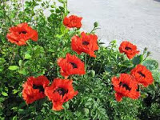

**Гейм №3 «Ти мені, я тобі»**

* А зараз пропонуємо командам позмагатися у відгадуванні загадок.   Кожна країна  світу обов’язково повинна мати свої символи. Вистраждавши, виборовши волю, Україна має тепер свої    державні символи. Назвемо їх.

**1 команда «Калина»**

Символічний знак, ключ до історії, роду, міста, держави.  *(Герб)*

**2 команда « Козачата»**

Грецьке слово, означає урочисту, похвальну пісню  на честь богів і героїв. *(Гімн)*

**Загадка від вчителя.**

Наш стяг – пшениця у степах

Під голубим склепінням неба. *(Прапор)*

**ФІЗПАУЗА. Рухлива гра**

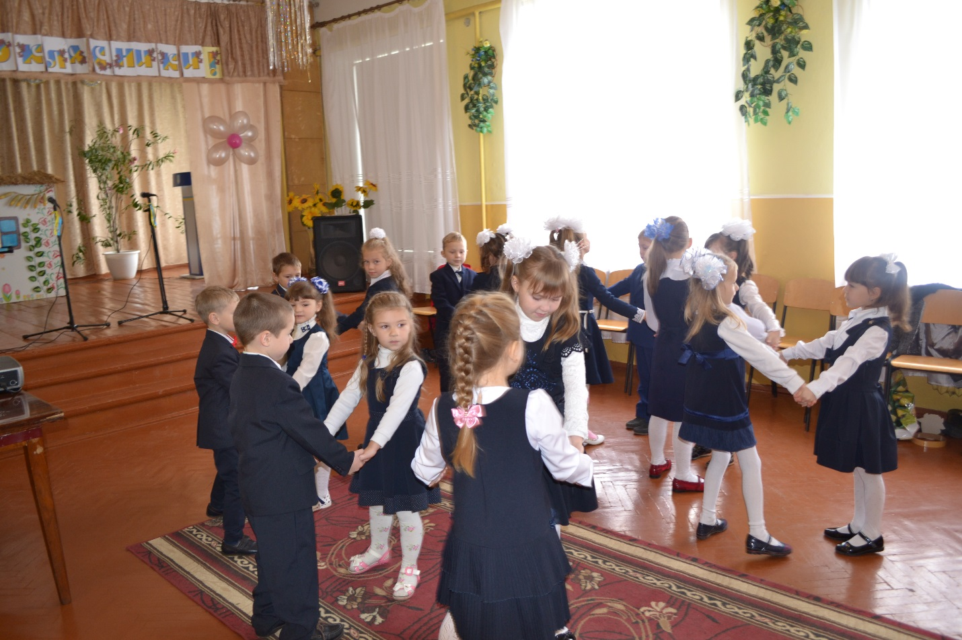

**Гейм №4 «Чомучка»**

* А зараз команди відгадають ребуси:

1. Національний символ України. Його дарують, ним обмінюються у Великоднє свято. (Писанка)

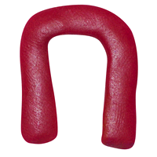  ребуси5=А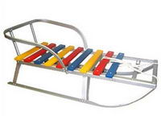

1. Дерево, яке оспівано у народних піснях, у віршах. Воно освячується в церкві перед Пасхою, як засіб від злих сил. (Верба)

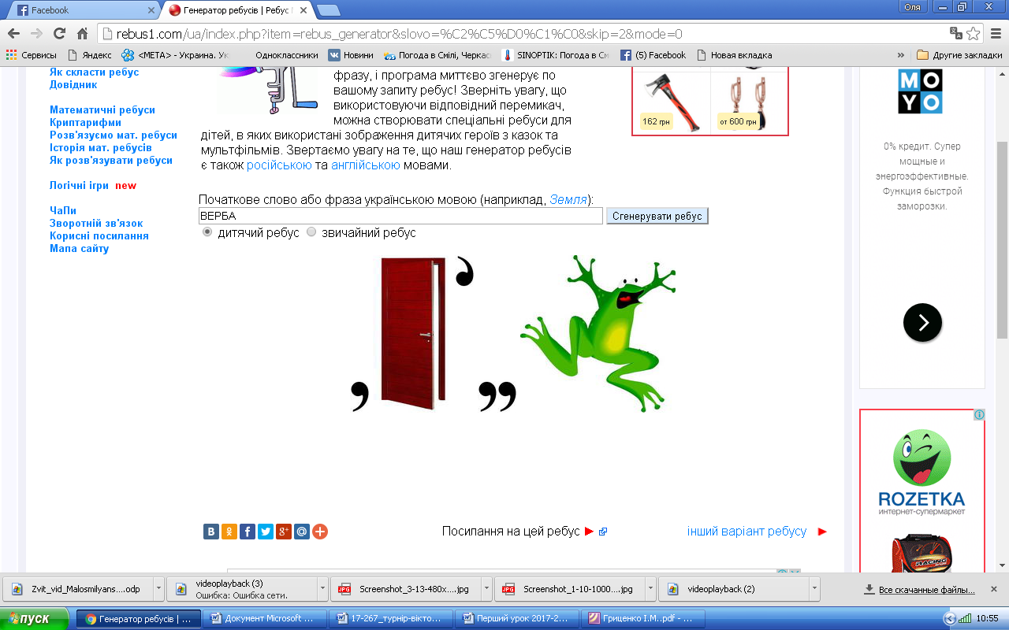

1. Кущ оспіваний в українських народних піснях, символ дівочої вроди. (Калина)

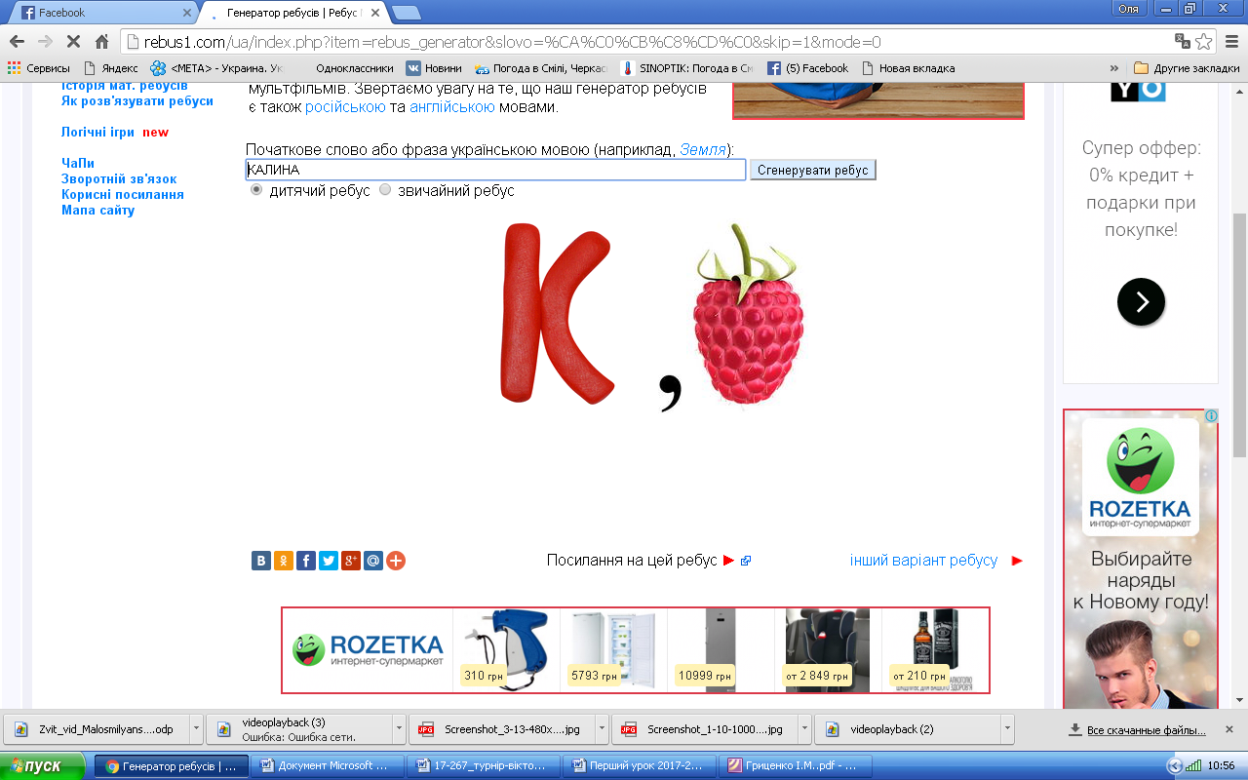

1. Чим прикрашають голову українські дівчата.(Вінок)

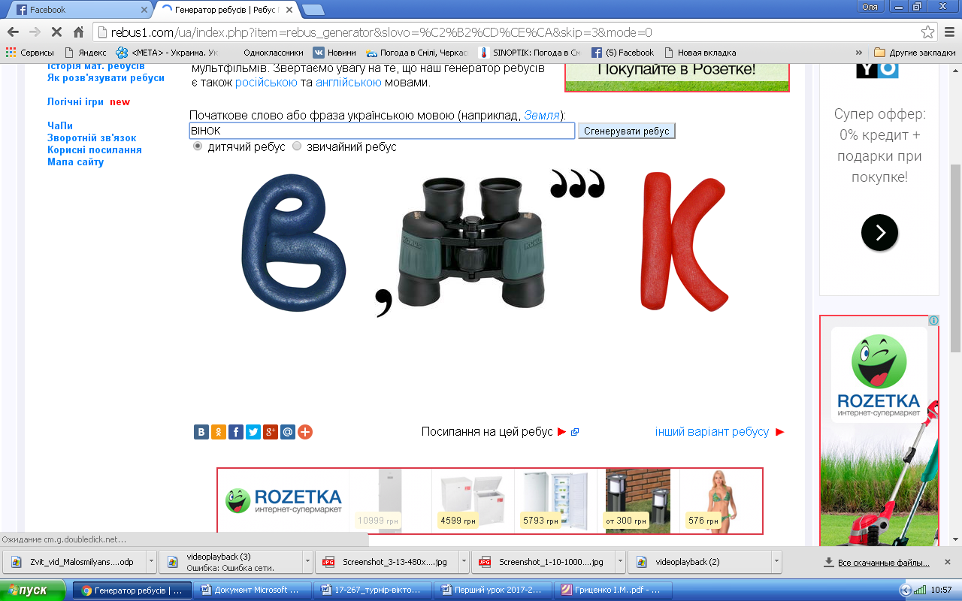

1. Національний символ України. Матері дарують його своїм дітям на щастя, на долю, відряджаючи у далеку дорогу. (Рушник)

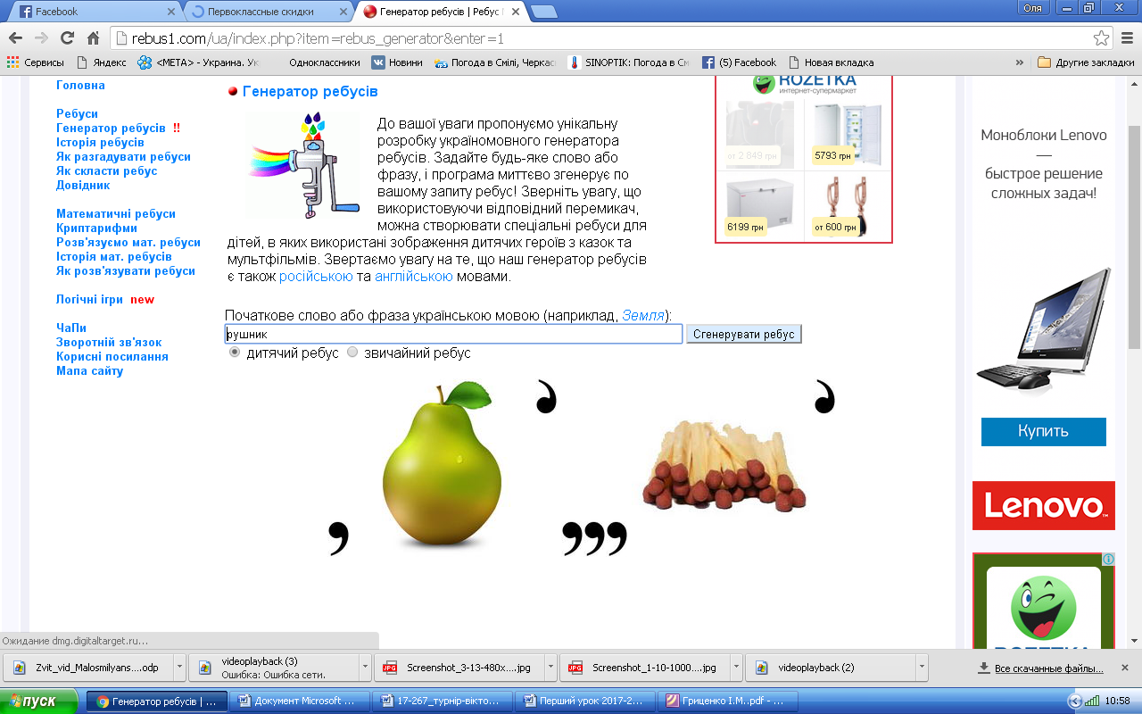

1. *Прізвище найвідомішого гетьмана України(Хмельницький)*

І Е

***,,ць, й*

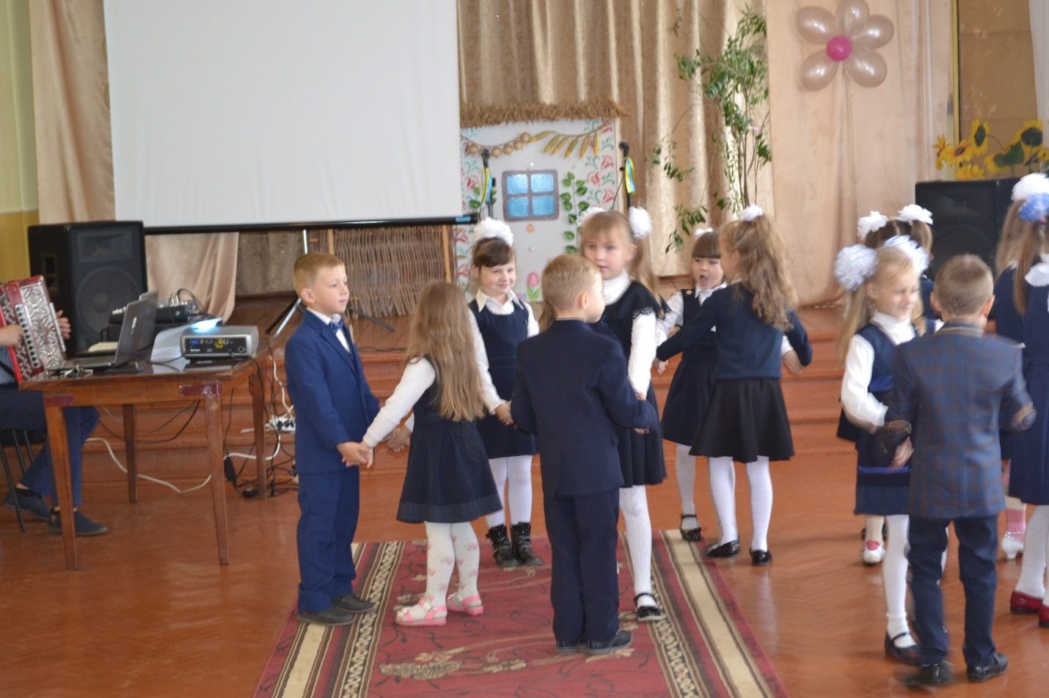

**Гейм №5 «Далі, далі, далі»**

* Командам необхідно дати якомога більше відповідей на поставлені запитання.

1. Яку назву мала козацька держава, створена за Дніпровськими порогами? (Запорізька січ)
2. Назвіть один із найдревніших знаків, який є малим гербом України? (Тризуб)
3. Назва гімну України ( «Ще не вмерла Україна»)
4. Як називається основний закон України? (Конституція)
5. Як звали сестру Кия, Щека, Хорива? (Лебідь)
6. Які кольори державного прапора України? (Синій, жовтий)
7. Назвіть найбільшу святиню українського народу в музичній символіці? (Гімн)
8. Назва великого зібрання творів Т.Г. Шевченко? («Кобзар»)

**Гейм № 6 Вправа «Обереги рідної землі»**

* З’єднайте опис предмета із його назвою.

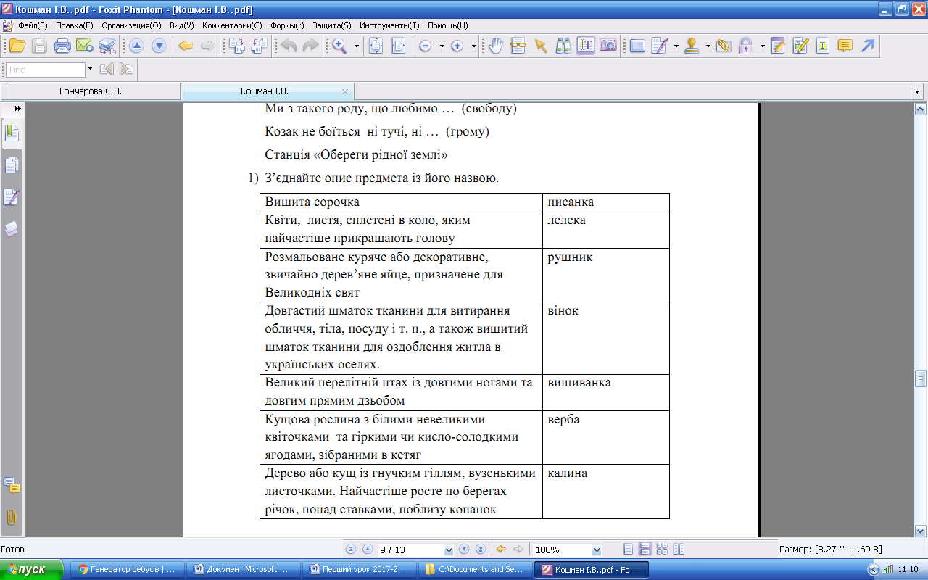

**ІІІ. Заключна частина**

1. **Перегляд відео з інтернет-ресурсу про Україну.**
2. **Розмальовка « Я знаю про свої символи»**

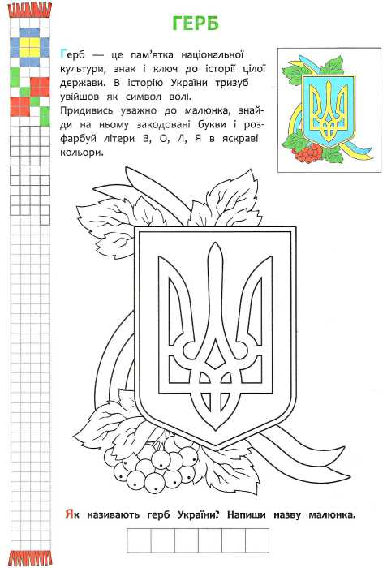

**3. Вправа «**“Обійми Україну теплом своїх долонь”

-    А зараз у кожного учня  є  кольорова  долонька, на якій слід написати за що ви любите нашу країну і ми все це розмістимо в середині ось такого схематичного зображення  території  України ( тобто карти) , щоб наша  Батьківщина була захищена  любов’ю та теплом ваших  долонь. Цю карту ми повісимо у класі  й будемо завжди пам’ятати, що ми  є громадяни своєї милої  України. Ми її сини і доньки , а тому ми все робитимемо для того, щоб Вітчизна наша процвітала, була могутньою державою. А ви , діти, будете старанно вчитись на благо своєї Вітчизни.

1. **Рефлексія**
   * Чи було вам цікаво?
   * Що корисного й нового ви дізналися?
   * Чи стануть у пригоді здобуті знання? Як?
   * В Україні є ще багато незвіданих нами місць, тому давайте загадаємо бажання, щоб на наступні літні канікули відвідати їх. (Загадують бажання.)

*і запишіть на листочках, як ви, учні 4 класу, можете проявляти*

*свій патріотизм. Прикріпіть ці листочки на карті України і пам’ятайте, що*

*людину прикрашають не слова, а добрі справи.*

*Любіть Україну, як сонце, любіть,*

*як вітер, і трави, і води…*

*В годину щасливу і в радості мить,*

*любіть у годину негоди.*

*Любіть Україну у сні й наяву,*

*вишневу свою Україну,*

*красу її, вічно живу і нову,*

*і мову її солов'їну.*

*Любіть у труді, у коханні, у бою,*

*як пісню, що лине зорею…*

*Всім серцем любіть Україну свою —*

*і вічні ми будемо з нею!*